YESUS
Kajian Filosofis mengenai Konsep Spiritualitas Yesus berdasarkan Tulisan para
Pakar Yesus Sejarah dan Implikasinya terhadap Pengikut Yesus

Skripsi
Diajukan Kepada Sekolah Tinggi Agama Kristen Negeri Toraja
Untuk Memenuhi Sebahagian Persyaratan Memperoleh Gelar Sarjana Teologi
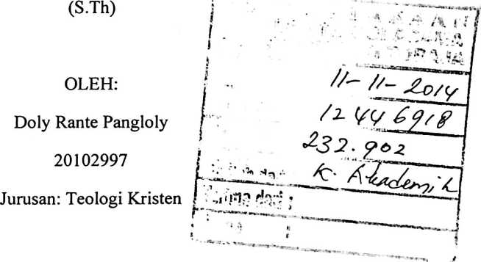
SEKOLAH TINGGI AGAMA KRISTEN NEGERI
(STAKN) TORAJA
2014

HALAMAN PERSETUJUAN
Judul : YESUS
Sub Judul : Kajian Filosofis mengenai konsep Spiritualitas Yesus
berdasarkan tulisan para Pakar Yesus Sejarah dan implikasinya
terhadap pengikut Yesus
Disiapkan oleh:
Nama : Doly Rante Pangloly
Nirm : 20102997
Jurusan : Teologi Kristen
Dibimbing oleh:
1. Rannu Sanderan, M.Th.
2. Sanda Mongan, S.Th, M.Pd.K.
Setelah dikonsultasikan, dikoreksi dan diperbaiki sesuai saran dari dosen
pembimbing, skripsi ini dinyatakan memenuhi syarat untuk diuji di Sekolah Tinggi
Agama Kristen Negeri Toraja.
Dosen Pembimbing
Pembimbing 1
annu Sanderan, M.Th.
NIP.197703172006041005
Pembimbing 2

Sanda Mongan, S.Th, M.Pd.K.
NIP.198010162009012005
ii

HALAMANPENGESAHAN
Judul : YESUS
Sub Judul : Kajian Filosofis mengenai Konsep Spiritualitas Yesus
berdasarkan tulisan para Pakar Yesus Sejarah dan implikasinya
terhadap pengikut Yesus
Disusun oleh:
Nama : Doly Rante Pangloly
NIRM : 20102997
Jurusan : Teologi
Dibimbing oleh:
1. Rannu Sanderan, M.Th.
2. Sanda Mongan, S.Th, M.Pd.K.
Telah dipertahankan oleh penulisnya di depan penguji dalam ujian sarjana
(SI) Sekolah Tinggi Agama Kristen Negeri Toraja pada tanggal 07 Juli 2014.
Penguji Utama,

Pdt. Dr. Joni Tapingku, M.Th.
NIP. 196701242005011003
Dewan

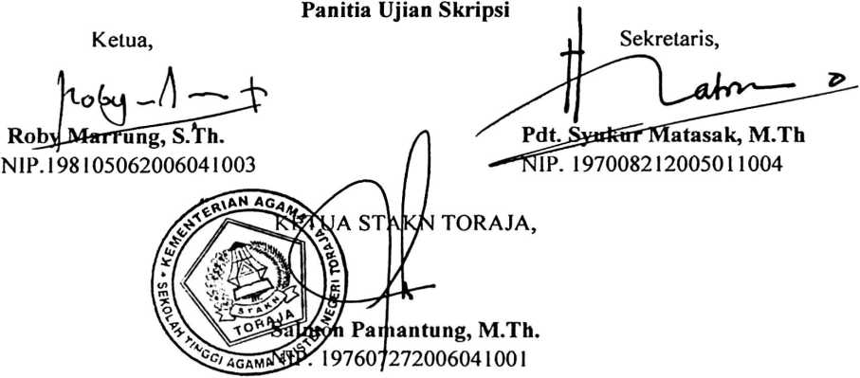
iii

ABSTRAK
Karya tulis ini adalah hasil dari kajian yang dikonsentrasikan terhadap karya-
karya tulis para pakar Yesus sebagai upaya merumuskan spiritualitas Yesus demi
pengenalan yang lebih dalam untuk menjadi pengikut Yesus yang sejati. Dengan
pendekatan yang apresiatif, tanpa harus kehilangan daya kritis, saya menginterpretasi
pemikiran-pemikiran para pakar Yesus sesuai hasil penelitian yang mereka tuangkan
dalam karya tulis. Melalui proses tersebut saya menemukan hal-hal baru yang
kemudian membantu saya dalam merumuskan spiritualitas Yesus. Spiritualitas Yesus
yang tak pernah saya duga sebelumnya tersebut tentunya memiliki implikasi yang
berpengaruh pada pandangan, pemahaman, dan cara hidup pengikut-Nya di masa
kini, terlebih hal-hal yang bertalian langsung dengan Yesus, dalam hal ini agama
(khususnya Kristen).
Sebagai Guru Agung, Yesus memiliki gaya hidup yang berbeda dan menonjol
yang memberi dampak besar bagi orang-Orang yang ada di sekilar-Nya bahkan
seluruh bangsa-Nya kala itu. Gaya hidup yang menggambarkan totalitas yang didasari
hubungan intim dengan Allah yang berdampak pada banyak aspek kehidupan di luar
diri Yesus inilah yang disebut spiritualitas. Spiritualitas Yesus inilah yang diharapkan
bisa diwarisi oleh pengikut-Nya di masa kini yang sebagian besar mungkin belum
tergolong pengikut Yesus yang sejati. Terwarisinya gaya hidup Yesus tentunya
berpatok pada perubahan pandangan, pemahaman, dan cara hidup pengikut-Nya
setelah melihat spiritualitas Yesus sendiri.
Kata-kata Kunci: Yesus, Interpretasi, Spiritualitas, Implikasi, Pengikut
x

